**钢丝绳切绳吨公里问题**

1、井架高度大于等于47后，切绳临界值和切绳长度都变为零，有误，如图。应遵循下表。

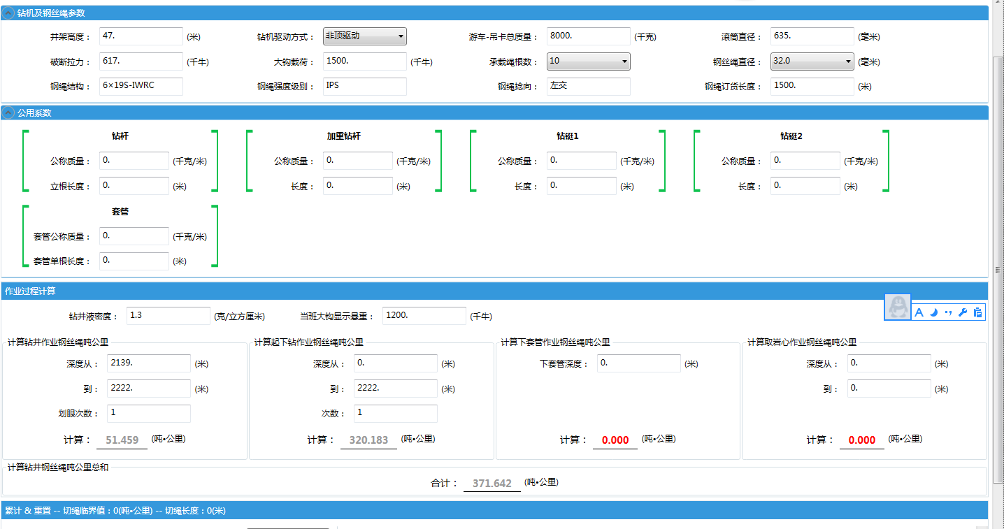

|  |  |  |  |  |  |  |
| --- | --- | --- | --- | --- | --- | --- |
| 井架高度m | 22～27.9 | 28～36.5 | 36.6～40.4 | 40.5～42.9 | 43～46 | ＞46 |
| 切绳长度m | 17 | 19 | 23 | 25 | 27 | 34 |

2、钻具（钻杆、加重钻杆、钻铤）参数变化后，吨公里计算不变，如图。应该是变化的，请查找原因，并修改。

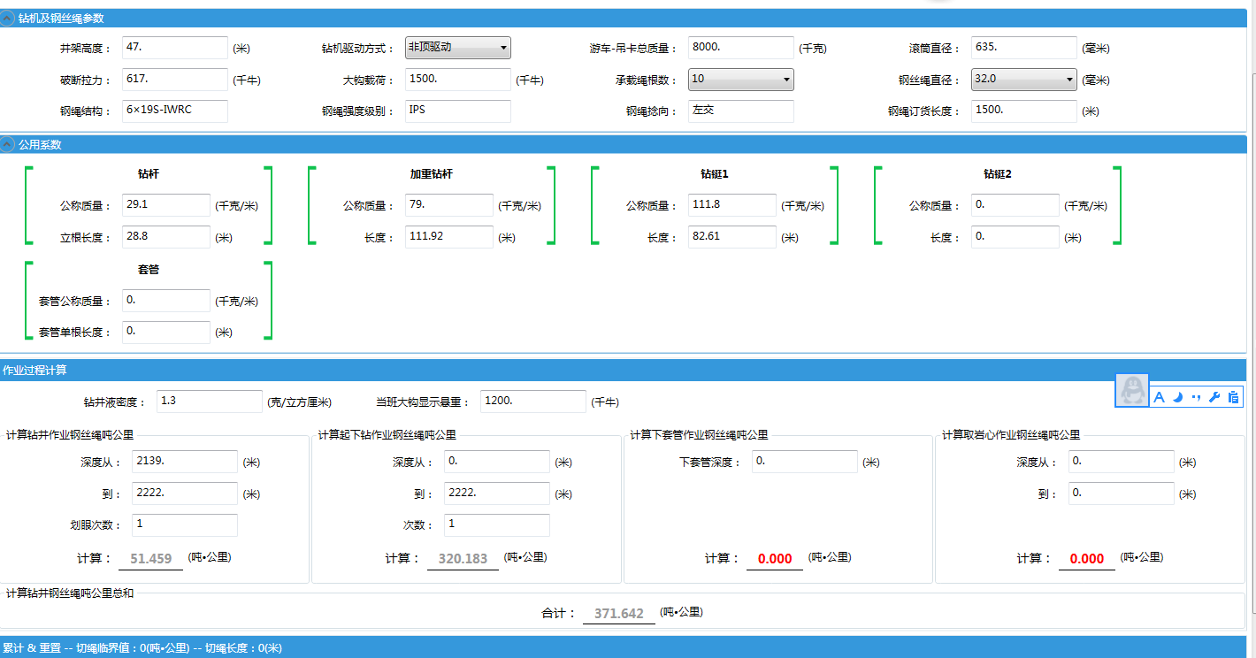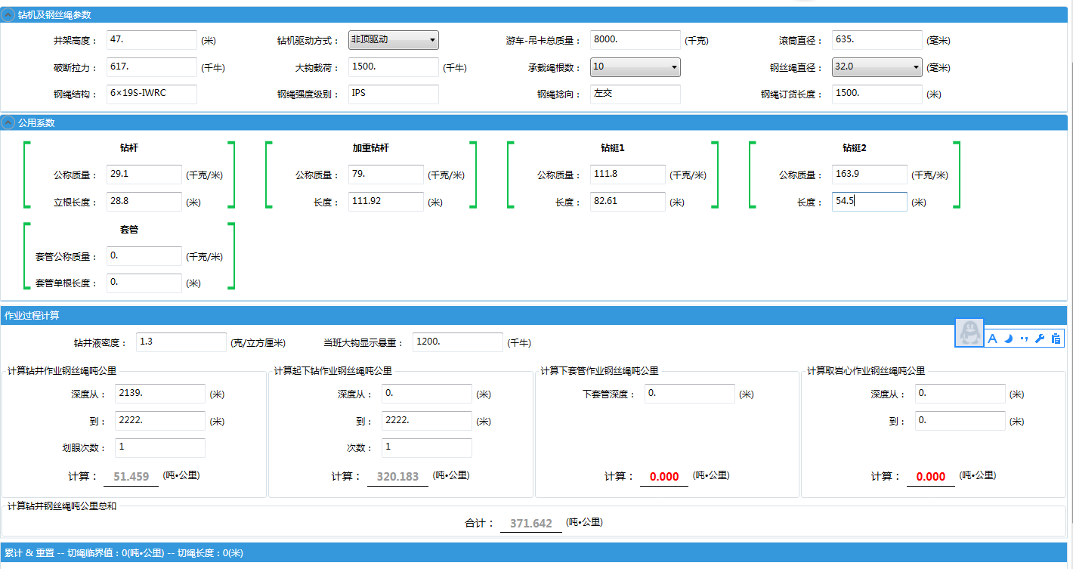

3、单位转换后，下表数据应进行转换，不应保持不变。

|  |  |  |  |  |  |  |
| --- | --- | --- | --- | --- | --- | --- |
| 井架高度m | 22～27.9 | 28～36.5 | 36.6～40.4 | 40.5～42.9 | 43～46 | ＞46 |
| 切绳长度m | 17 | 19 | 23 | 25 | 27 | 34 |

|  |  |  |  |  |  |  |
| --- | --- | --- | --- | --- | --- | --- |
| 井架高度ft | 72～91.9 | 92～119.9 | 120～132.9 | 133～140.9 | 141～151 | ＞151 |
| 切绳长度ft | 56 | 62 | 76 | 82 | 89 | 112 |

4、英文钢丝绳直径应为1-1/8、1-3/8等，图中容易产生歧议，如图

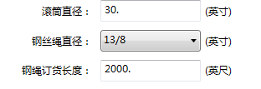

5、每次切绳都应强制输入切绳长度，并非只是第一次切绳时输入切绳长度，因为每次切绳长度可能都不太一样。

**注：请更改完后先自行检查，并初步验证，谢谢。**